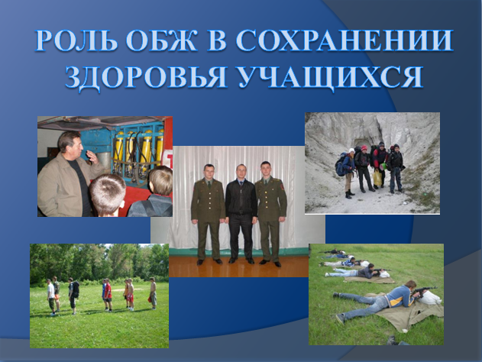
Роль ОБЖ в сохранении здоровья учащихся (из опыта работы преподавателя-организатора ОБЖ Кузнецова В.А.)

Проблемы здоровьясбережения стали актуальными в силу ряда причин, главная из которых - ухудшение здоровья детей.
Одним из последствий ухудшения здоровья учащихся является уменьшение количества годных к военной службе (категория А и В) среди юношей допризывного и призывного возраста и составляет 52%.
Изучение ОБЖ направлено на достижение следующих целей в здоровьесбережении:
- Освоение знаний о здоровом образе жизни;
- Развитие качеств личности, необходимых для ведения здорового образа жизни;
- Воспитание ценностного отношения к своему здоровью и жизни.

Эти цели достигаются на уроках ОБЖ и во внеурочной деятельности.
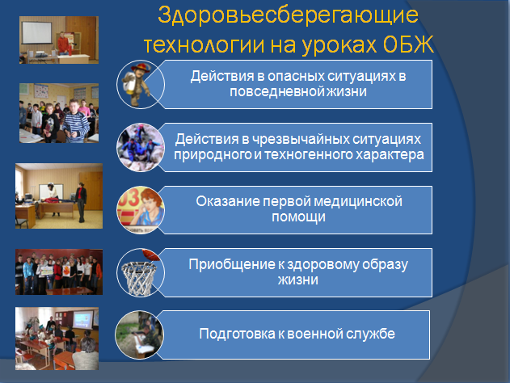

На занятиях по ОБЖ учащиеся приобретают первичные знания о здоровье и ЗОЖ, прививается культура безопасного поведения в повседневной жизни, чрезвычайных ситуациях природного и техногенного характера, учащиеся изучают правила оказания первой медицинской помощи, а юноши готовятся к военной службе.
Формирование знаний о ЗОЖ на уроках происходит через лекционно-практические занятия, оформление творческих и исследовательских работ.

Внеурочная деятельность направлена на закрепление теоретических вопросов практическими навыками. Осуществляется это в кружковой деятельности и внеклассной работе.
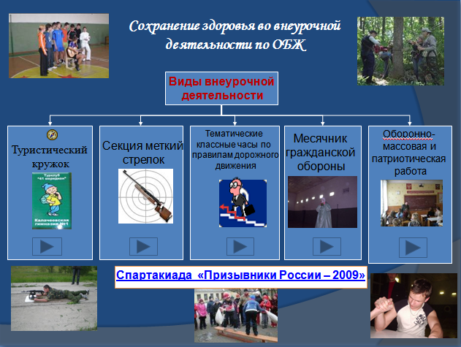

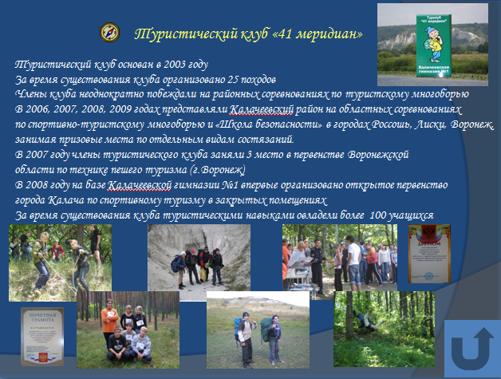

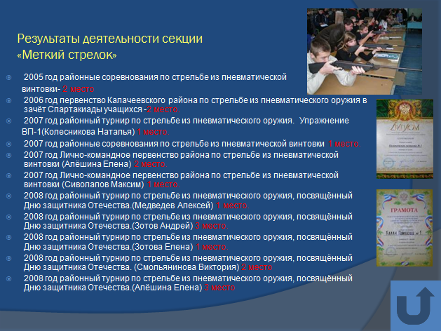
На секции «Меткий стрелок» организуется занятость учащихся во внеурочное время с отработкой практических навыков спортивной стрельбы.

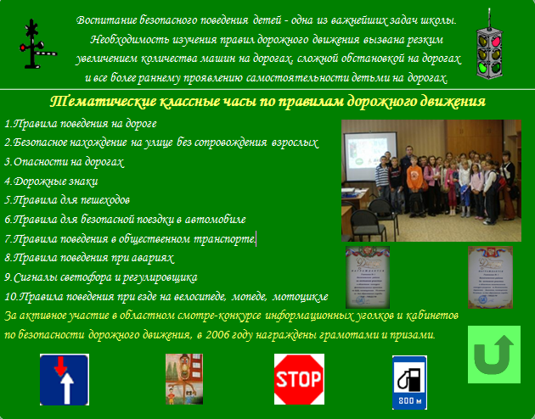
На тематических классных часах по ПДД отрабатывается безопасное поведение на дорогах, от чего зависит жизнь и здоровье детей. В 2006 за участие в областном смотре – конкурсе по безопасности дорожного движения награждены грамотами и призами областного управления ГИБДД.

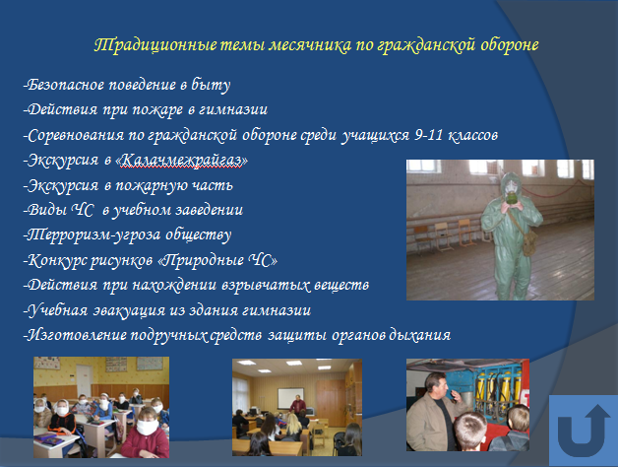
В традиционный месячник гражданской обороны отрабатываются практические навыки учащихся по действию в ЧС природного и техногенного характера. Проводятся соревнования, конкурсы, эвакуации и другие мероприятия.

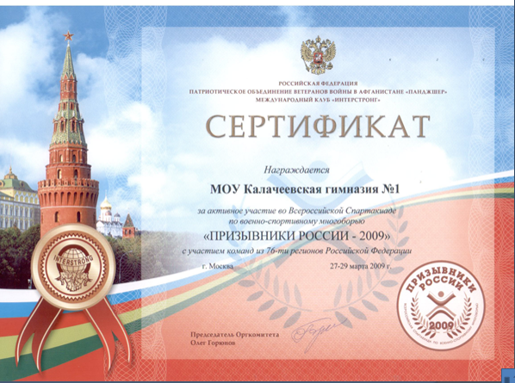
В 2009 году учащиеся гимназии №1 участвовали во Всероссийской Спартакиаде по военно-спортивному многоборью « Призывники России – 2009».

Оборонно-массовая и патриотическая работа ведётся круглый год, где решаются вопросы укрепления здоровья детей через спортивные мероприятия: «А ну-ка парни», «Зарница», «Орлёнок», соревнования по неполной разборке автомата Калашникова, проведение дней здоровья.

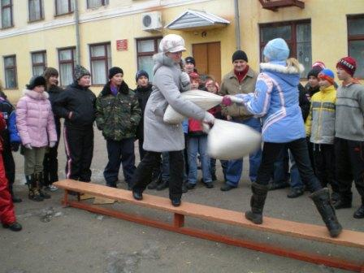
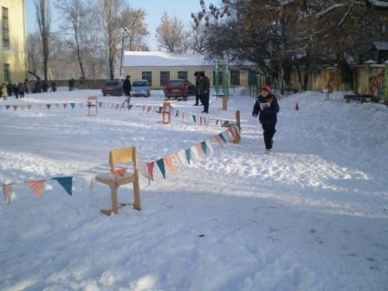

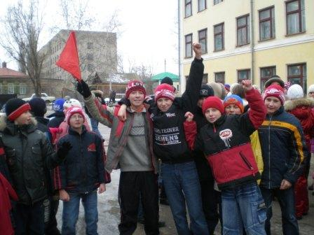
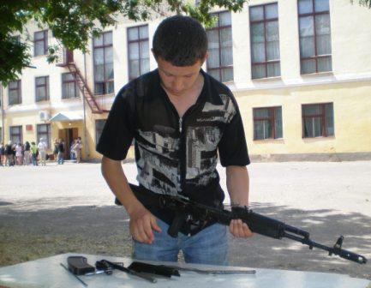

На мой взгляд, проблему здоровья подрастающего поколения, в том числе будущих защитников Отечества, надо решать комплексно педагогами, медработниками, родителями. Необходимо формировать мотивацию безопасного поведения и ведения ЗОЖ, закреплять ценность здоровья, как важнейшего условия благополучности жизни человека у учащихся.

